МИНИСТЕРСТВО ОБРАЗОВАНИЯ И НАУКИ УКРАИНЫ

ХАРЬКОВСКИЙ НАЦИОНАЛЬНЫЙ УНИВЕРСИТЕТ  
РАДИОЭЛЕКТРОНИКИ

Кафедра СТ

Отчёт

По лабораторной работе №3

По дисциплине: «Тестирование и оценка качества программного обеспечения систем автоматизированного проектирования»

Выполнили: Проверил:

ст. гр. КСУАм-16-1 проф. Каф СТ

Ахмад Ф. Х. Иванов В.Г.

Литвиненко М. А.

Харьков 2017

3 СТРУКТУРИЗАЦИЯ ЭЛЕМЕНТОВ ПРОГРАММНО-ТЕХНИЧЕСКИХ  
СИСТЕМ С ПОМОЩЬЮ АППАРАТА Е-СЕТЕЙ И ПРИМЕНЕНИЕ  
ОЦЕНОЧНЫХ СЕТЕЙ ДЛЯ АНАЛИЗА АЛГОРИТМОВ.

3.1 Цель работы

Изучение метода структуризации и формализации объектов в виде оценочных сетей (Е - сетей) и подготовка файлов их описания. Создание модели, реализующей выбранный алгоритм в виде оценочной сети.

3.2 Исходные данные

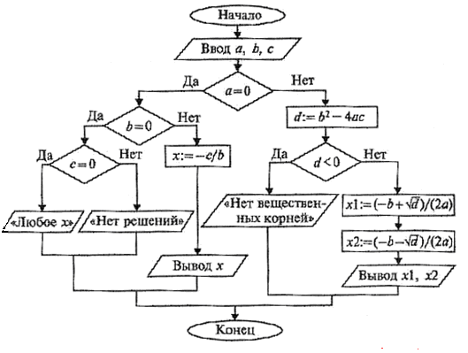

Рисунок 3.1 – Алгоритм работы программы

3.3 Теоретические сведения

Одной из наиболее распространенных имитационных моделей программно-технических средств, структурируемых в виде сетей событий, являются Е-сети (оценочные сети).

Среда имитационного моделирования E-NETSIM обладает удобным и интуитивно понятным графическим интерфейсом. Для создания модели не нужно писать каких-либо команд и программ, элементы интерфейса позволяют создать модель от начала до конца. Фактически это средство является графической средой имитационного моделирования, работающей на базе внутреннего языка имитационного моделирования. Использование внутреннего языка позволяет уйти от написания команд без ущерба функциональности и открывает широкие перспективы для ее расширения.

E-NETSIM предназначена для реализации имитационных экспериментов и анализа моделей широкого класса задач, которые могут быть формально описаны с помощью оценочных сетей. Примерами задач, решаемых в среде E-NETSIM, являются имитационное моделирование и анализ систем массового обслуживания, телекоммуникационных сетей и сетей передачи данных, анализ корректности алгоритмов, анализ распределенных систем.

E-NETSIM позволяет строить и реализовывать модели в виде оценочных сетей, задавать функции перехода, определять параметры маркера, собирать детальную статистику о результатах реализации исследуемой сети.

3.4 Ход работы

Построена модель Е-сети в среде моделирования Е-NETSIM, представленная на рисунке 3.2.

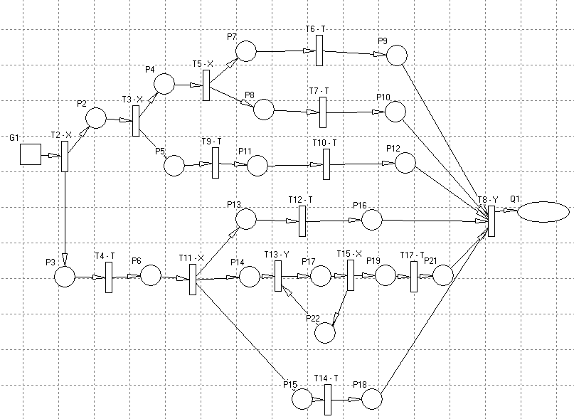

Рисунок 3.2 – Модель Е-сети

Получены файла описания сети на входном языке пакета МИСИМ, представленные на рисунке 3.3.

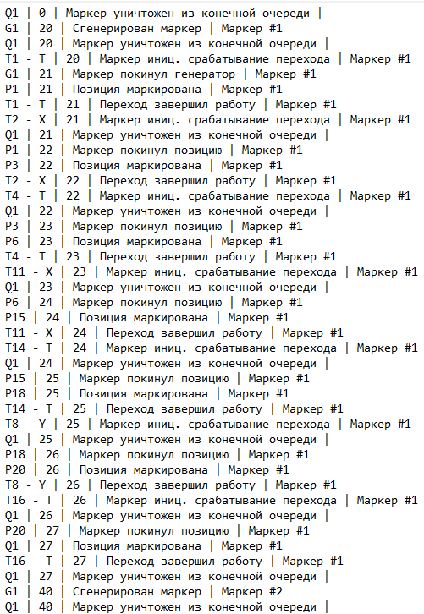

Рисунок 3.3 – Файл описания сети

ВЫВОДЫ

Результатом выполнения лабораторной работы является изучение метода структуризации и формализации объектов в виде оценочных сетей (Е - сетей), построение модели нахождения корней квадратного уравнения такой сети в среде имитационного моделирования Е-NETSIM , а также проведение анализ ее функционирования и получение файла описания работы сети на входном языке пакета МИСИМ.